Звезда и единство

Материалы
- Ненужные CD и DVD диски.
- Маркер.
- Гвоздь и плоскогубцы.
- Ножницы
- Цветная нить

Инструкция
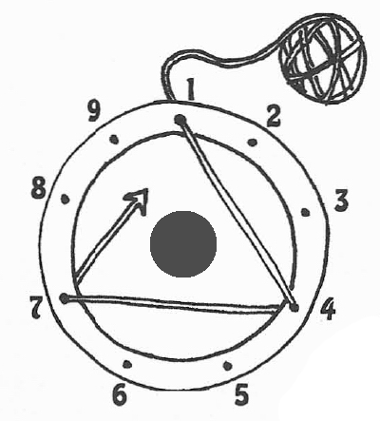
Отметьте маркером места будущих отверстий на дисках. Для равномерного распределения отверстий на диске, используйте распечатанный контур звезды.
Держа гвоздь плоскогубцами, накалите его на плите и проплавьте им отверстия в дисках. (Для занятий с группой детей приготовьте запасные диски с отверстиями, на случай, если придет больше детей, чем планировалось.)
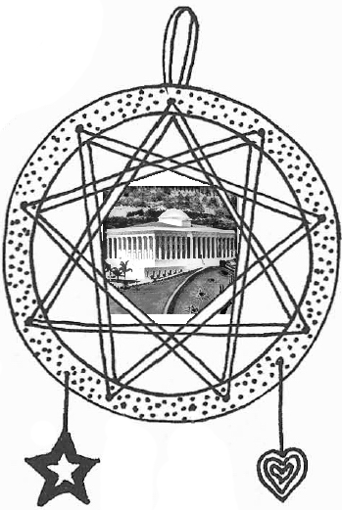
Проденьте нить через отверстие №1, потом №4 и №7 и опять №1. Повторите, пару раз для придания объема. Завяжите нить узлом на отверстии №1. Оставьте немного нитки для петли.
Повторите процесс для отверстий № 2, 5 и 8. И потом для отверстий № 3, 6 и 9.
В центр можно приклеить изображение Всемирного Дома Справедливости (Вырезанное, например, из старых календариков.).
Расскажите детям, что община, как эта звезда. Если в одном месте связь между верующими нарушена, община уже не будет единой.
База знаний на сайте "Архивы – память общины"

